八年级音乐 第6课时《苏州弹词》学程拓展

一、曲艺音乐
曲艺音乐又叫说唱音乐，主要是通过说和唱相结合的艺术手法，刻画表现人物特点或故事情节。曲艺音乐是我国民族民间音乐的重要组成部分，具有强烈的民族性和浓郁的乡土气息，在瑰丽多姿的世界艺术长廊中独树一帜。
中国曲艺音乐发展至今已有三百多个曲种。各地区、各民族的曲艺音乐的曲种都有不同的艺术风格。根据起源地点、历史渊源、演唱形式、主奏乐器和音乐特点等，大致可归纳为“鼓曲”、“弹词”、 “道情（或渔鼓）”、“琴书”、“牌子曲”、“走唱”、“杂曲”、“板诵”等几大类。
曲艺音乐的艺术特点主要表现在如下方面：
1. 曲艺音乐是在民歌的基础上发展起来的以唱为主、说唱结合的叙事性音乐艺术形式，它是一种在民间广泛流传的通俗文艺。
2. 曲艺音乐的主要艺术表现手段——说唱，体现在因地而异及绚丽多彩的地方语音方面，也就构成了各个曲种鲜明的音乐风格，因此它具有强烈的民族性和浓郁的地方特色。
3. 曲艺艺术以说和唱有机的结合来进行表演和叙事。说唱音乐既是音乐艺术，也是语言艺术，说是没有音乐的唱，唱是加上音乐的说，说与唱是浑然一体的。
4. 曲艺艺术演出形式简便灵活，常由一人演唱，多则三五人。以第三人称的叙事为主，第一人称的代言为辅，具有“一人多角”的特点。说唱音乐富有即兴性，可塑性很强。
5. 曲艺艺术演员一般都自执乐器，分担伴奏的任务。
6. 曲艺音乐的唱腔结构形式，有“单曲体”、“联曲体”、“板腔体”、“综合体”等。
二、苏州弹词
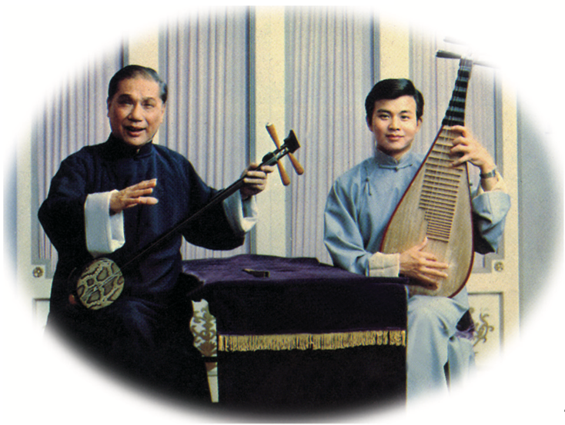
“弹词”又名“小书”，由唐代的“变文”或由宋朝的“诸宫调”发展而来。这种曲艺形式历史悠久，从明清流行至今四百余年。弹词包括苏州弹词、扬州弹词、四明南词、绍兴平湖调、长沙弹词等，流行于江南，用以吴语为中心的方言演唱，并吸收吴歌的曲调，具有秀丽委婉的风格。唱时多用三弦或琵琶伴奏，说时也有采用醒木作为道具击节拢神的情形。

苏州弹词在体裁上为散文与韵文结合，并以叙事为主、代言为辅。它以说、噱、弹、唱等艺术手段描绘故事情节，刻画人物性格。苏州弹词唱腔丰富，流派纷呈。近代在原有三大腔系陈（遇乾）调、俞（秀山）调、马（如飞）调的基础上，又有发展。现在比较流行的有蒋（月仙）调、薛（筱卿）调、丽（徐丽仙）调等。由于唱腔中使用苏州方言，形成了特有的曲调。如入声字读音短促，常在字出口后立即停顿，然后使用拖腔或者接唱下面的字。
“开篇”是一个曲艺名词，指弹词类曲艺的小唱段，所以，也叫“弹词开篇”。其中，以苏州的弹词开篇最富有特色。过去，弹词开篇常常放在正书之前演唱，内容与正书没有关系，只起定场作用。现在弹词开篇已发展成独立的演出形式。2006年，苏州弹词被列入“国家级非物质文化遗产名录”。
三、《蝶恋花 • 答李淑一》简介
李淑一，原是湖南长沙第十中学的语文教师，其丈夫柳直荀1932年在湖北洪湖战役中牺牲。杨开慧是毛泽东的夫人，1930年牺牲，时年29岁。1957年春节，李淑一写信向毛泽东贺年，信中附了一首她1933年写的怀念柳直荀烈士的词。同年5月11日，毛泽东以《蝶恋花 • 答李淑一》作回信。这首词用革命的现实主义和革命的浪漫主义相结合的手法，以丰富的想象追思杨开慧、柳直荀二位烈士，表达了革命者的高尚情操和精神境界。
苏州弹词开篇《蝶恋花 • 答李淑一》说与唱交替的特点突出，装饰音的频频设置，准确地表现了姑苏语言的地方乡音，充分展现了苏州方言的特有魅力。此曲融合了蒋调和陈调流派的旋律，吸收了戏曲板腔体的变化手法。整个唱腔刚柔兼济、委婉抒情。唱腔旋律与诗词结构精妙结合，既保留了苏州弹词音乐的特点，又体现出时代新韵。

【资料来源】
书名：《义务教育教科书·音乐教师用书八年下册》
出版社：人民音乐出版社
出版时间：2016-01
ISBN：9787103050736

四、推荐欣赏
央视网20140722【CCTV空中剧院】《蝶恋花 • 答李淑一》
